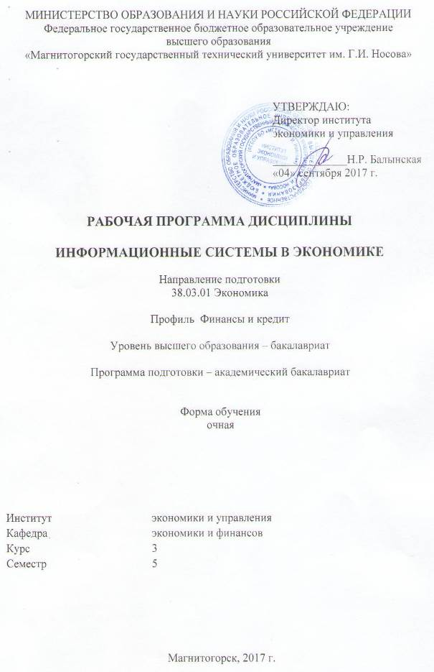
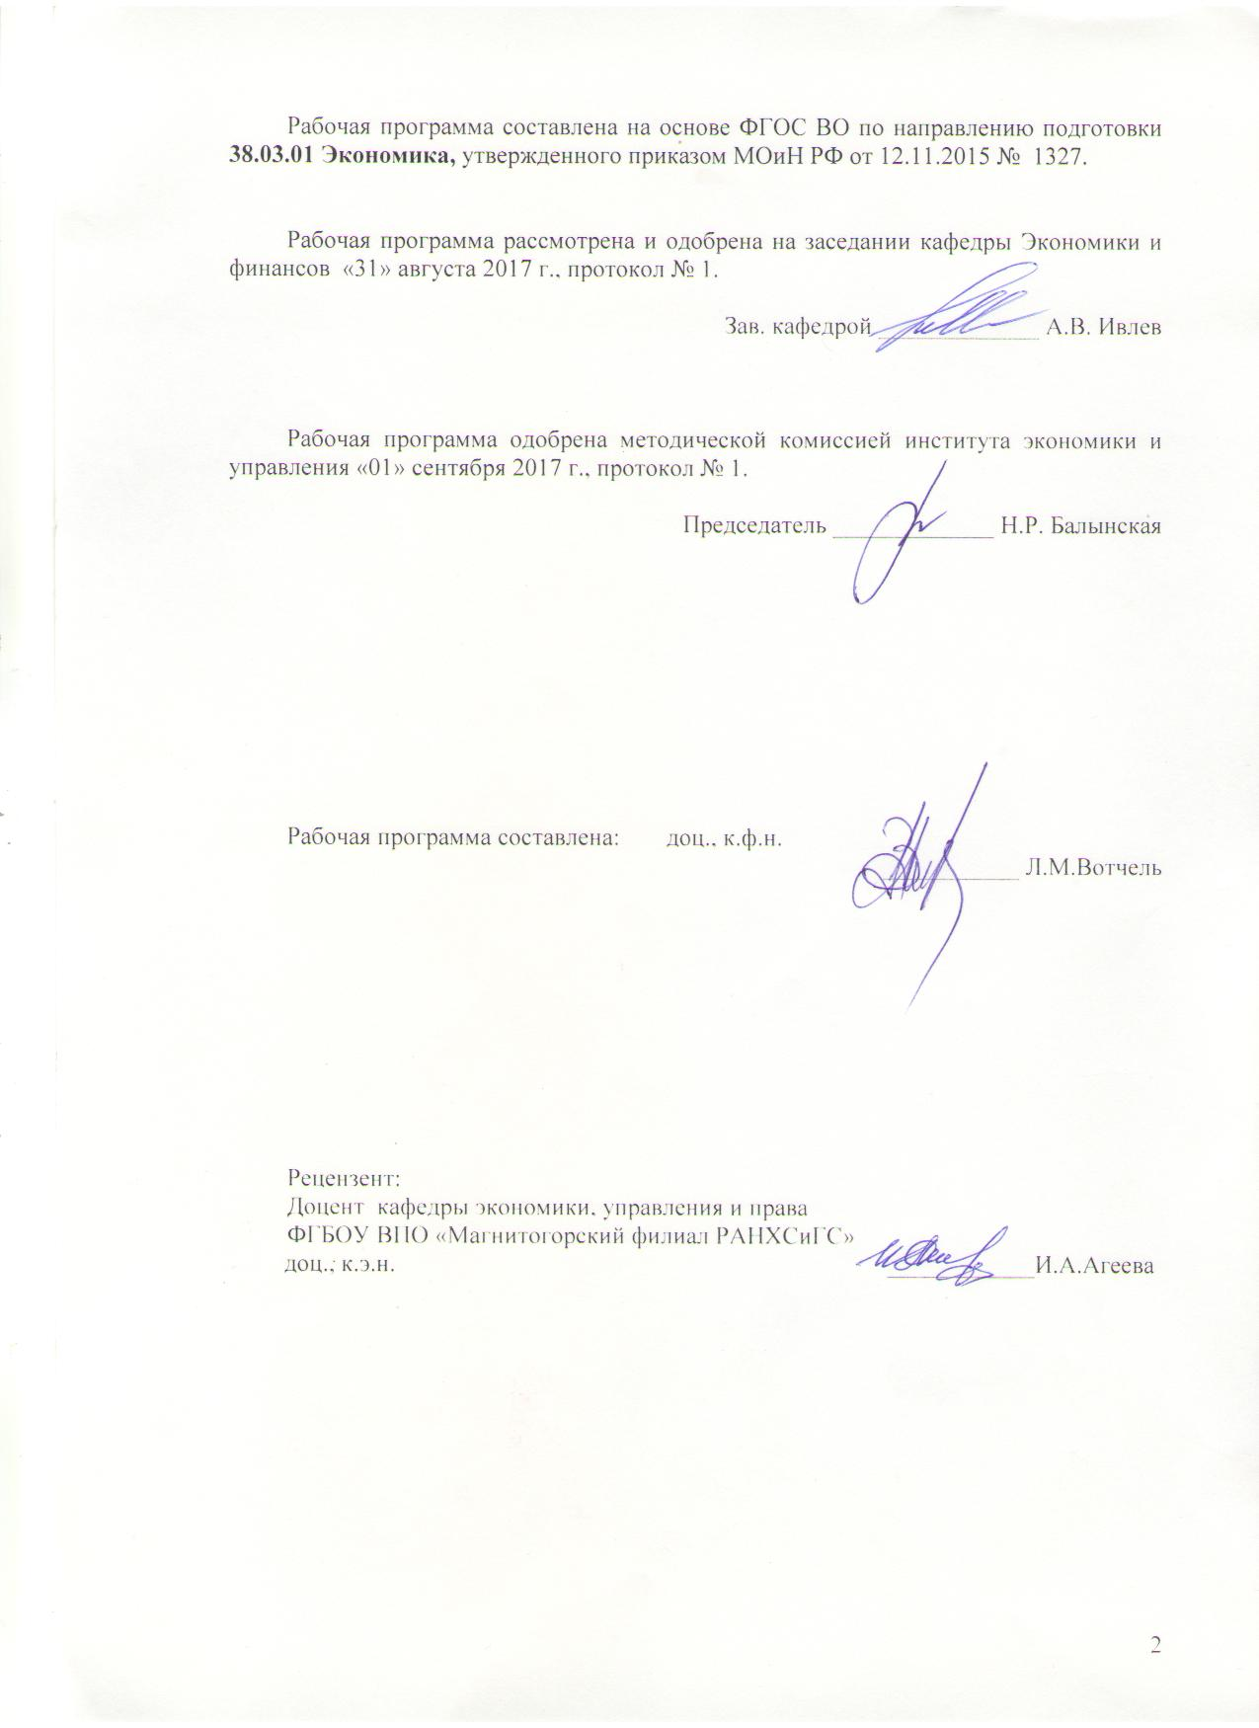
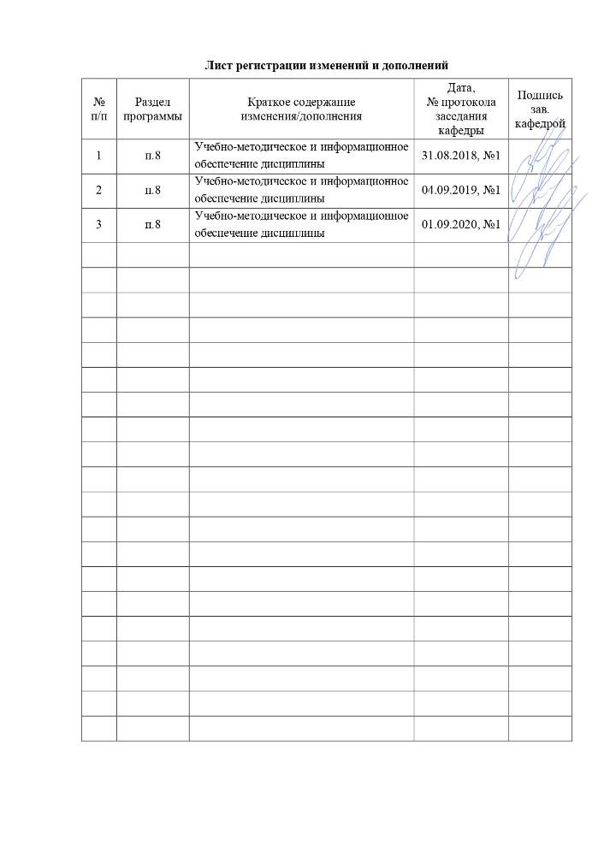
1 Цели освоения дисциплины (модуля)
Целью изучения дисциплины «Информационные системы в экономике» является получение обучающимися знаний в области:
- теоретических и методических основ организации информационных систем в экономике;
- структурирования экономических предметных областей;
- практических особенностей использования основных информационных технологий в экономике.

2 Место дисциплины (модуля) в структуре образовательной программы
подготовки бакалавра (магистра, специалиста)
Дисциплина «Информационные системы в экономике» входит в вариативную часть блока 1 образовательной программы.
Для изучения дисциплины необходимы знания (умения, владения), сформированные в результате изучения Информатики, Методов обработки экономической информации.
Знания (умения, владения), полученные при изучении данной дисциплины будут необходимы при подготовке к государственному экзамену и защите выпускной квалификационной работы.

3 Компетенции обучающегося, формируемые в результате освоения
дисциплины (модуля) и планируемые результаты обучения
В результате освоения дисциплины (модуля) «Информационные системы в экономике» обучающийся должен обладать следующими компетенциями:

Структурный  элемент  компетенции | Планируемые результаты обучения
ОПК-1 - способность решать стандартные задачи профессиональной деятельности на основе информационной и библиографической культуры с применением информационно-коммуникационных технологий и с учетом основных требований информационной безопасности
Знать | - основные определения и понятия в области современных информационных технологий;  - основы функционирования глобальных сетей;  - основные методы исследований, используемых в решении стандартных задач на основе информационной культуры с применением информационно-коммуникационных технологий;  - определения основных понятий, называет их структурные характеристики;  - основные требования информационной безопасности и правила;
Уметь | - работать с современными средствами оргтехники;  - вести поиск информации в глобальных компьютерных сетях;  - обсуждать способы эффективного решения задач на основе информационной культуры с применением информационно-коммуникационных технологий;  - осуществлять выбор инструментальных средств для обработки экономических данных в соответствии с поставленной задачей;  - анализировать результаты расчетов и обосновывать полученные выводы;  - распознавать эффективное решение от неэффективного;  - объяснять (выявлять и строить) типичные модели стандартных задач профессиональной деятельности;  - применять полученные знания в профессиональной деятельности;  - использовать их на междисциплинарном уровне;  - корректно выражать и аргументированно обосновывать положения предметной области знания
Владеть | - практическими навыками использования компьютерных технологий как средства управления информацией;  - навыками использования информации, полученной из сети интернет;  - способами демонстрации умения анализировать ситуацию с применением информационно-коммуникационных технологий;  - основными методами исследования в области решения стандартных задач профессиональной деятельности на основе информационной культуры с применением информационно-коммуникационных технологий, практическими умениями и навыками их использования;  - способами оценивания значимости и практической пригодности полученных результатов;  - возможностью междисциплинарного применения;  - профессиональным языком предметной области знания;  - способами совершенствования профессиональных знаний и умений путем использования возможностей информационной среды;
ПК-8 способностью использовать для решения аналитических и исследовательских задач современные технические средства и информационные технологии
Знать | - методы поиска, систематизации и обработки информации с помощью современных технических средств; виды информационных систем, их особенности, функциональные возможности; способы решения аналитических и исследовательских задач с помощью современных технических средств и информационных технологий;
Уметь | - осуществлять выбор современных технических средств и информационных технологий для обработки данных в соответствии с поставленной задачей;
Владеть | - навыками применения современных информационных технологий и технических средств для решения аналитических и исследовательских задач;

4 Структура и содержание дисциплины (модуля)
Общая трудоемкость дисциплины составляет 2 зачетных единиц 72 акад. часов, в том числе:
– контактная работа – 37 акад. часов:
– аудиторная – 36 акад. часов;
– внеаудиторная – 1 акад. часов
– самостоятельная работа – 35 акад. часов;

Раздел/ тема  дисциплины | Семестр | Аудиторная  контактная работа  (в акад. часах) |  |  | Самостоятельная работа (в акад. часах) | Вид самостоятельной  работы | Форма текущего контроля успеваемости и  промежуточной аттестации | Код и структурный  элемент  компетенции
Раздел/ тема  дисциплины | Семестр | лекции | лаборат.  занятия | практич. занятия
- Информационные системы. Основные понятия, роль и место в экономике | 5 | 2 |  | - | 6 | Самостоятельное изучение учебной и научной литературы. Работа с электронными библиотеками | Устный опрос | ОПК-1-з,в  ПК-8-з
- Понятие и структура экономической информации | 5 | 2 |  | - | 6 | Самостоятельное изучение учебной и научной литературы. Работа с электронными библиотеками | Устный опрос | ОПК-1-з,в  ПК-8-з
- Краткая характеристика применяемых в экономике информационных технологий | 5 | 2 |  | - | 6 | Подготовка к тестированию  Самостоятельное изучение учебной и научной литературы  Работа с электронными библиотеками | Тестирование | ОПК-1-зув  ПК-8-зув
- Справочно-правовые системы в экономике и финансах | 5 | 2 |  | 4/2И | 6 | Подготовка к практическому занятию  Самостоятельное изучение учебной и научной литературы  Работа с электронными библиотеками | Практическое занятие | ОПК-1-зув  ПК-8-зув
- Применение информационных технологий для решения экономических задач | 5 | 8 |  | 8/4И | 6 | Подготовка к практическому занятию  Самостоятельное изучение учебной и научной литературы  Работа с электронными библиотеками | Устный опрос  Практическое занятие | ОПК-1-зув  ПК-8-зув
- Информационная безопасность экономических систем | 5 | 2 |  | 4 | 5 | Подготовка к семинару.  Самостоятельное изучение учебной и научной литературы. Работа с электронными библиотеками | Семинар  Устный опрос  Тестирование | ОПК-1-зув  ПК-8-зув
Итого по дисциплине | 5 | 18 |  | 18/6И | 35 |  | Зачет
И – в том числе, часы, отведенные на работу в интерактивной форме.

5 Образовательные и информационные технологии
При реализации дисциплины «Информационные системы в экономике» используются технологии проблемного обучения и информационно-коммуникационные образовательные технологии:
1. Лекция-визуализация – изложение содержания основных тем дисциплины сопровождается презентацией (демонстрацией учебных материалов, представленных в различных знаковых системах, в т.ч. иллюстративных, графических).
2. Практическое занятие на основе кейс-метода – обучение в контексте моделируемой ситуации, воспроизводящей реальные условия научной, производственной, общественной деятельности. Обучающиеся должны проанализировать ситуацию, разобраться в сути проблем, предложить возможные решения и выбрать лучшее из них. Кейсы базируются на реальном фактическом материале или же приближены к реальной ситуации.
Важнейшей составляющей практических занятий являются дискуссии по темам докладов и научных статей, обсуждения контрольных вопросов и вопросов, вынесенных на самостоятельное изучение.
Практические (семинарские) занятия выполняют следующие задачи:
- стимулируют регулярное изучение рекомендуемой литературы, а также внимательное отношение к лекционному курсу;
- закрепляют знания, полученные в процессе лекционного обучения и самостоятельной работы над литературой;
- расширяют объём профессионально значимых знаний, умений, навыков;
- позволяют проверить правильность ранее полученных знаний;
- прививают навыки самостоятельного мышления, устного выступления;
- способствуют свободному оперированию терминологией;
- предоставляют преподавателю возможность систематически контролировать уровень самостоятельной работы студентов.
При подготовке к практическим занятиям необходимо просмотреть конспекты лекций и методические указания, рекомендованную литературу по данной теме; подготовить доклад или научную статью по предложенной теме; подготовиться к ответу на контрольные вопросы; подготовить ответы на вопросы тестов.
Для повышения активности студентов на практических занятиях, привития интереса к учебной дисциплине, развития интеллектуальных и коммуникативных компетенций часть практических занятий проводится в форме деловых игр, диспутов.
Изучение дисциплины сопровождается самостоятельной работой студентов в форме подготовки к практическим занятиям, подготовки докладов, работы с электронными библиотеками.

6 Учебно-методическое обеспечение самостоятельной работы обучающихся
По дисциплине «Информационные системы в экономике» предусмотрена аудиторная и внеаудиторная самостоятельная работа обучающихся.
Аудиторная самостоятельная работа предполагает тестирование и решение ситуационных задач на практических занятиях.
Внеаудиторная самостоятельная работа обучающихся осуществляется в виде изучения литературы по соответствующему разделу с проработкой материала; подготовку к устному опросу, тестированию и практическим работам.

Тема 1. Информационные системы. Основные понятия, роль и место в экономике
Вопросы для самоконтроля
1. Что представляет собой информационное общество?
2. Каковы причины возникновения информационного общества?
3. Назовите характерные черты информационного общества.
4. Что вы понимаете под «информатизацией общества»?
5. Что вы понимаете под «компьютеризацией общества»?
6. Чем отличается понятие «информатизация общества» от понятия «компьютеризация общества»?
7. Дайте определение понятию «информационная культура».
8. При каких условиях информация становится ресурсом?
9. При каких условиях информация становится продуктом?
10. Каковы отличительные особенности информационного продукта как товара?
11. Когда возможно говорить об «информационных услугах»?
12. Охарактеризуйте стадии информационного развития современного общества.

Тема 2. Понятие и структура экономической информации
Вопросы для самоконтроля
1. Что означают понятия: информация и экономическая информация?
2. Перечислите особенности экономической информации.
3. Как классифицируется экономическая информация? Приведите классификацию по различным признакам.
4. Дайте характеристику структурных единиц физического подхода к структуре экономической информации. Приведите примеры структурных единиц.
5. Дайте характеристику структурных единиц логического подхода к структуре экономической информации. Приведите примеры структурных единиц.
6. Какие существуют подходы к оценке экономической информации?
7. Перечислите основные процедуры преобразования информации.

Тема 3. Краткая характеристика применяемых в экономике информационных технологий
Вопросы для самоконтроля
1. Дайте определение понятиям «система», «информационная система», «экономическая информационная система».
2. Каковы принципы системного подхода к созданию экономических информационных систем?
3. Какова структура экономической системы?
4. Охарактеризуйте виды экономических информационных систем.
5. Зачем создаются функциональные и обеспечивающие подсистемы? Состав функциональных и обеспечивающих подсистем.
6. Какова взаимосвязь обеспечивающих подсистем между собой и с функциональными подсистемами?
7. Дайте определение информационной технологии.
8. Какова эволюция информационных систем и информационных технологий?
9. Какова классификация факторов, влияющих на информационные технологии?
10. Какова классификация информационных технологий в зависимости от видов работ с информацией?
11. В чем состоят особенности информационных технологий в организациях различного типа?
12. Что означает «новая информационная технология»?
13. Перечислите основные этапы жизненного цикла информационной системы. Какая проектная документация формируется в процессе реализации каждого из них?
14. Обоснуйте необходимость участия пользователя в создании проектной документации в процессе создания ИТ и ИС.
15. Дайте определение бизнес-процесса. В каких случаях использование современных ИТ обеспечивает предприятию возможность по-новому взглянуть на свой бизнес, существенно изменить характер управления этим бизнесом?

16. Какую роль выполняет специалист экономического профиля на стадиях жизненного цикла создания, развития и эксплуатации информационной системы.

Примерные тестовые задания:
1.Сведения об окружающем мире, которые уменьшают имеющуюся степень неопределенности, неполноты знаний, отчужденные от их создателя и ставшие сообщениями
- знания;
- информация;
- факты;
- данные;
- сигналы.
2. Первый этап информатизации - это
- книгопечатание
- изобретения письменности
- компьютеризация
- изобретение электричества
3.Совокупность документов, оформленных по единым правилам, называется:
- документооборот;
- документация;
- информационные ресурсы;
- информация;
- данные.
4. Субъективный показатель, характеризующий меру достаточности оцениваемой информации для решения предметных задач:
- полнота информации;
- толерантность;
- релевантность;
- достоверность;
- объем информации.
5. Вид аналога собственноручной подписи, являющийся средством защиты информации:
- пароль;
- авторизация;
- персонализация;
- шифр;
- электронная цифровая подпись.
6. В представленном списке отражена биржевая и финансовая информация, кроме
- котировки ценных бумаг,
- валютные курсы,
- учетные ставки,
- ряды динамики,
7. К потребительской информации НЕ относится:
- расписания транспорта,
- резервирование билетов и мест в гостиницах,
- банковские операции,
- игры.
8. Функциональная подсистема информационной системы включает (несколько вариантов)
- автоматизированные рабочие места
- программное обеспечение
- математическое обеспечение
- правовое обеспечение
- технологическое обеспечение
9. Назовите основную структурную единицу информации:
- реквизит;
- массив;
- показатель;
- информационная система;
- подсистема.
10. Комплекс технических средств, предназначенных для работы ИС, а также соответствующая документация на эти средства и технологические процессы:
- программное обеспечение
- информационное обеспечение
- техническое обеспечение
- документационное обеспечение
11. Какая система позволяет выбирать признаки классификации независимо друг от друга:
- фасетная
- СУБД
- последовательная
- иерархическая
12. Совокупность логически связанных реквизитов-признаков и реквизитов-оснований, имеющая экономический смысл, образует …
- показатель
- коэффициент
- ставку
- процент
- реквизит
13. Для экономической информации характерны
- незначительный удельный вес логических операций при ее обработке
- небольшое число потребителей
- большие объемы
- неизменность в течение длительного периода
14. К реквизиту-признаку относится
- штраф за брак
- сумма вычетов из зарплаты
- фамилия работника
- должностной оклад

Тема 4. Справочно-правовые системы в экономике и финансах

Вопросы для самоконтроля
- К какому типу с точки зрения доступности информационных систем относятся справочно-правовые системы?
- Перечислите справочно - правовые информационные системы, их роль и место в управлении экономическим субъектом.
- Как осуществляется поддержка принятия решений в правовых системах.
- Проведите анализ существующих справочных правовых информационных систем, назовите особенности функционирования и перспективы их развития.
- Сколько структурированных документов содержит СПС «КонсультантПлюс»?
- Для каких целей используется Правовой навигатор?
- Что значит «поставить документ на контроль»?
- Чем отличаются прямые и обратные связи между документами?
- Какие Путеводители есть в системе СПС «КонсультантПлюс»?

Примерные ситуационные задачи:
Задача 1. Изучить основные возможности работы с правовой информацией в справочной системе «КонсультантПлюс». Составить подборку документов по проблеме для принятия оптимальных управленческих решений:
- Укажите период, в течение которого студент имеет право на восстановление в высшем учебном заведении после того, как он был отчислен по собственному желанию. В примере иллюстрируется поиск по Правовому навигатору. Подготовьте файл отчета в текстовом редакторе Word.
- Аудит акционерного общества проводят два аудитора. Один из них является мужем главного бухгалтера проверяемого экономического субъекта. Выясните, имеет ли право указанный аудитор участвовать в проверке. Подготовьте файл отчета в текстовом редакторе Word.
- Найдите Федеральный закон «Об информации, информационных технологиях и о защите информации». Дается ли в этом законе определение информации, информационных технологий, информационной системы? Подготовьте файл отчета в текстовом редакторе Word.
- Подготовьте перечень доходов, не учитываемых при определении налоговой базы по налогу на прибыль организаций. Известно, что вопросы исчисления налога на прибыль организаций регулируются второй частью Налогового кодекса РФ. Подготовьте файл отчета в текстовом редакторе Word.

Задача 2. Изучить основные возможности работы с правовой информацией в справочной системе «ГАРАНТ». Составить подборку документов по проблеме для принятия оптимальных управленческих решений:
- Какие данные относятся к персональным? Какими документами регулируются отношения, связанные с обработкой персональных данных? Подготовьте файл отчета в текстовом редакторе Word.
- В квалификационном справочнике должностей руководителей, специалистов и других служащих найдите должностные обязанности экономиста. Есть ли в должностных обязанностях информационная составляющая? Подготовьте файл отчета в текстовом редакторе Word.
- Гражданин Н. без уважительных причин опоздал на работу на 4,5 часа. Определите, имеет ли право работодатель расторгнуть с ним трудовой договор. Подготовьте файл отчета в текстовом редакторе Word.
- Найдите формы бухгалтерской отчетности и сохраните их в электронной таблице EXCEL. Указания о порядке составления и представления бухгалтерской отчетности сохраните в текстовом редакторе Word.

Тема 5. Применение информационных технологий для решения экономических задач
Вопросы для самоконтроля
- Что входит в понятие БИС и назовите задачи организации бухгалтерских информационных систем?
- Охарактеризуйте особенности бухгалтерских информационных систем.
- Какова структура построения бухгалтерских информационных систем?
- Назовите основные принципы построения БИС.
- Назовите классификацию бухгалтерских информационных систем по функциональному назначению.
- Какие классификаторы технико-экономической информации необходимы для автоматизации бухгалтерского учета?
- Укажите порядок автоматизации бухгалтерского учета, перечень используемых информационных технологий.
- Опишите типовую функциональную структуру бухгалтерского учета (состав участков учета, взаимосвязи).
- Дайте определение типовых информационно-технологических архитектур автоматизированного бухгалтерского учета.
- Укажите порядок автоматизации бухгалтерского учета, перечень используемых информационных технологий.
- Приведите классификацию программных продуктов для автоматизации бухгалтерского учета. Дайте краткую характеристику каждого класса программ.
- Каковы отличия банков от других организаций, осуществляющих свою деятельность в экономике?
- Раскройте понятие автоматизированных банковских систем.
- Каковы основные принципы построения АВС?
- Какие виды технических решений существуют при разработке АБС?
- Какие подсистемы принято выделять в АБС в зависимости от функционального назначения?
- Назовите основные цели и функции применения в банке электронного документооборота.
- Перечислите основные виды электронных услуг банков.
- Какие существуют режимы взаимодействия участников платежной системы при использовании платежных карт?
- Раскройте понятие дистанционного банковского обслуживания.
- Назовите и охарактеризуйте основные виды ДБО.
- Приведите примеры и охарактеризуйте наиболее распространенные системы межбанковских расчетов (SWIFT, RTGS).
- Как можно определить понятие «корпоративная информационная система»?
- Какие признаки положены в основу классификации корпоративных информационных систем?
- Каковы основные направления развития корпоративных информационных систем?
- Решения каких задач возлагается на корпоративные ERP-системы?
- Перечислите и опишите состав информационного обеспечения информационной системы маркетинга.
- Приведите классификацию CRM систем по целевому использованию.
- Перечислите базовые функции маркетинговой информационной системы.
- Какие аналитические средства используются в маркетинговой информационной системе.
- Перечислите особенности применения технологии Интернет в маркетинге.
- Сформулируйте понятие и дайте определение электронной коммерции.
- Какие информационные технологии используются для ведения электронной коммерции

Примерные ситуационные задачи:
Задача 1.
- Активизируйте на рабочем столе программу Internet Explorer.
- Ознакомьтесь с основными элементами рабочего окна браузера: строка заголовка, строка меню, панель инструментов, панель быстрых связей, адресная панель, состоящая из кнопок наиболее популярных ресурсов и строки, линейка прокрутки, рабочее окно, строка состояния.
- На панели Адрес введите адрес одной из специализированных поисковых систем.
- Используя возможности поисковых систем, найдите описания или рекламные релизы информационных систем (малых корпоративных информационных систем) в Интернет: «Парус», «БОСС-компания», «1С:Предприятие», «Альфа», «БЭСТ», «ИНОТЕК», «Флагман», «Тектон», «Икар», «Галактика», «Никос Софт», «Лагуна», «Лоцман», «Спектр», «Димас» и др.
- Найдите описания или рекламные релизы зарубежных корпоративных информационных систем в Интернет: MFG/Pro, Syte Line, Max, BaaN, Renaissance, Sun Systems, SCALA, Platinum SQL, SAP R/3 и др.
- Веб-страницы можно сохранить в файл для просмотра на компьютере, при этом возможны четыре варианта сохранения:
- Для сохранения всех файлов, связанных с данной страницей, включая графику, кадры и таблицу стилей, в их исходном формате выберите тип файла «Веб-страница, полностью».
- Для сохранения данных в виде единого файла выберите «Веб-архив, один файл (*.mht)».
- Для сохранения только текущей HTML-страницы без графики, звуков и других файлов выберите «Веб-страница, только HTML». Одновременно образуется дополнительная папка с тем же именем, что и имя файла. В файле хранится текст, в папке сохраняются все объекты, которые в ней размещены, например, рисунки.
- Для сохранения только текста текущей веб-страницы выберите тип файла «Текстовый файл (*.txt)». Сохраняется только текст, не сохраняются рисунки, элементы форматирования, встроенные объекты. Но размер файла получается наиболее компактным, его можно загружать, просматривать, редактировать в любом текстовом редакторе.
- По результатам выполнения заданий 4 и 5, используя текстовый редактор Microsoft Word, подготовьте отчет, который должен содержать краткую характеристику ИС:
- Наименование ИС,
- Фирма-разработчик ИС
- Назначение, решаемые задачи
- Состав функциональных компонент
- Класс системы
- Методы управления
- Преимущества, отличие от других ИС
- Примеры успешных внедрений, пользователи
- Представительства фирмы-разработчика в регионе и в г. Магнитогорске
- Файл отчета сохраните в своей папке и представьте преподавателю.

Задача 2. Используя средства программного продукта «1С: Бухгалтерия» оформить операции бухгалтерского учета.
- 16 января 2018 г. в кассу предприятия учредителями физическими лицами в качестве взносов в уставный капитал были внесены суммы
Учредитель | Сумма (руб)
Иванов А.Б. | 15 000.00
Петров В.Г. | 12 500.00
Сидоров Д.Е. | 10 000.00
ИТОГО: | 37 500.00
- 16.01.2018 на конец рабочего дня необходимо сформировать два экземпляра листа кассовой книги (отчета кассира), отражающего кассовые операции за день, используя соответствующий документ.
- Предприятие «КРОТ» имеет один расчетный счет в банке «Приморский». В платежных документах указываются следующие банковские реквизиты.
Наименование банка: АКБ «Приморский»
Адрес: Владивосток, ул. Лесная, дом 7
БИК: 044424103
Корр. счет: 10332112330000000112
Расчетный счет: 30101810900000000123
Для организации компьютерного учета банковских операций необходимо в состав справочной информации бухгалтерской системы ввести банковские реквизиты предприятия – поставщика.

Тема 6. Информационная безопасность экономических систем

Вопросы для самоконтроля
- Назовите виды угроз информации, дайте определение угрозы.
- Какие существуют способы защиты информации?
- Охарактеризуйте управление доступом как способ защиты информации. Каковы его роль и значение?
- В чем состоит назначение криптографических методов защиты информации?
- Дайте понятие аутентификации и электронной подписи. В чем их сущность?
- Перечислите этапы создания систем защиты информации.
- Какие мероприятия необходимы для реализации технической защиты технологий электронного документооборота?
- В чем заключается суть мультипликативного подхода?
- Что удостоверяет цифровая подпись?
- Что можно делать с документом, содержащим цифровую подпись?
- Что такое алгоритм цифровой подписи?
- Как можно классифицировать вредоносные программы?

Семинарское занятие. Тема «Проблемы защиты информации в сетях и возможности их разрешения»
Вопросы для обсуждения:
- Понятие и виды угроз информационной безопасности бизнеса. Политика безопасности.
- Виды информационных угроз.
- Основные проблемы защиты информации в сетях
- Особенности стратегии защиты информации с использованием системного подхода
- Комплексные решения и принцип интеграции в информационных технологиях для защиты информации.
Подготовка к семинарским занятиям по дисциплине должна включать следующие аспекты:
- знакомство с соответствующими главами учебника; оптимальным был бы вариант работы не с одним учебником, так как разными авторами избран различный подход к предмету, и полезно понять особенности подходов, сравнить их, чтобы выработать свою позицию;
- чтение конспекта лекции;
- чтение и осмысление одного-двух источников из приведенного списка литературы.
Выбор дополнительных первоисточников, которые могут оказать помощь при подготовке к выступлению и позволят организовать на семинаре дискуссию, студент осуществляет по своему усмотрению, в соответствии со своими интересами, ориентируясь на вопросы семинарского занятия.
Выступление на семинаре должно быть достаточно аргументированным, занимать по времени не более трех минут. В ходе выступления желательно сопоставить точки зрения различных авторов на излагаемую проблему. Предпочтительно, чтобы по одному вопросу выступило несколько студентов, высказывая свои мнения, дополняя друг друга. В идеале семинарское занятие должно проходить в форме дискуссии.

Примерные тестовые задания:

1. Создание рабочих инструкций для персонала пользователей при проектировании ЭИС осуществляется на этапе:
а) анализа требований и планирования работ;
б) технического проектирования;
в) рабочего проектирования.
2. «Косвенные» методы исследования потребностей базируются на:
а) изучении мнения экспертов;
б) анализе информационных потоков между пользователями;
в) изучении функционально-должностных обязанностей специалистов.
3. Автоматизированное рабочее место – это:
а) файл-сервер с актуализированной базой данных на рабочем месте;
б) рабочее место с необходимыми средствами механизации;
в) компьютер с прикладными программными средствами.
4. На концептуальном уровне построения проблемной области:
а) выделяются основные виды материальных объектов;
б) уточняется состав классов объектов;
в) отображается структура информационного процесса.
5. CASE-средства предназначены для:
а) поддержания проектирования отдельных элементов ЭИС;
б) автоматизации проектирования и программирования ЭИС;
в) разработки проектной документации.
6. ЭИС представляет собой совокупность:
а) пользователей и информационных ресурсов;
б) программно-технических средств;
в) организационных, технических программных, информационных и других средств.
7. Свойство эмерджентности означает:
а) обеспечение устойчивого функционирования системы для
достижения поставленных целей;
б) целостность системы на основе общей структуры функционирования отдельных элементов;
в) способность приспосабливаться к изменениям внешней среды.
8. MIS – это:
а) система обработки данных;
б) информационная система управления;
в) система поддержки принятия решений.
9. Фактографическая информация относится к категории:
а) информационно-справочных систем;
б) информационно-советующих систем;
в) экспертных систем.
10. К корпоративным экономическим информационным системам относятся системы, у которых:
а) автоматизированы все функции управления;
б) автоматизированы функции финансовой деятельности;
в) автоматизированы отдельные функции управления на отдельных уровнях управления.
11. Одной из первых методологий построения корпоративных экономических информационных систем явилась методология:
а) планирования потребностей в материалах;
б) объемно-календарное планирование;
в) планирование потребностей в производственных мощностях.
12. MRP II представляет собой методологию:
а) планирования потребностей в производственных мощностях;
б) планирования ресурсов предприятия;
в) планирование финансов предприятия.
13. Основным назначением ERP систем является:
а) автоматизация процессов планирования, учета и контроля финансовой деятельности предприятия;
б) автоматизации процессов анализа деятельности предприятия;
в) автоматизация планирования ресурсов предприятия.
14. Системы поддержки принятия решений основаны на применении:
а) технологий оперативного анализа данных (OLAP);
б) технологий оперативной обработки данных;
в) технологий символьной обработки данных.
15. К системам управления офисной деятельностью относятся пакеты прикладных программ (ППП):
а) Microsoft Office;
б) Microsoft Word;
в) Microsoft Windows.

7 Оценочные средства для проведения промежуточной аттестации
а) Планируемые результаты обучения и оценочные средства для проведения промежуточной аттестации:

Структурный элемент  компетенции | Планируемые результаты обучения | Оценочные средства
ОПК-1 - способность решать стандартные задачи профессиональной деятельности на основе информационной и библиографической культуры с применением информационно-коммуникационных технологий и с учетом основных требований информационной безопасности
Знать | - основные определения и понятия в области современных информационных технологий;  - основы функционирования глобальных сетей;  - основные методы исследований, используемых в решении стандартных задач на основе информационной культуры с применением информационно-коммуникационных технологий;  - определения основных понятий, называет их структурные характеристики;  - основные требования информационной безопасности и правила; | Перечень теоретических вопросов к зачету:  - Понятие информационного общества  - Компьютеризация и информатизация общества  - Информация как ресурс  - Информационный продукт  - Информационные услуги  - Экономическая информация: особенности и структура  - Понятие информационной технологии и ее задачи.  - Важнейшие классификационные признаки информационной технологии.  - Назначение и необходимость каждой из обеспечивающих подсистем АИТ  - Понятие и структура подсистем информационного обеспечения и их взаимосвязь  - Особенности принципа системного подхода, совместимости и модульности построения программного и информационного обеспечения.  - Особенности принципа единой информационной базы в экономических информационных системах.  - Смысл важнейших методических и организационно-технологических принципов создания ЭИС.  - Стадии и этапы создания ЭИС  - Жизненный цикл информационной системы. Этапы жизненного цикла ИС.  - Модели жизненного цикла ИС  - Понятие и этапы информационного обеспечения, его цели и задачи.  - Классификаторы и их виды: общегосударственные, отраслевые и локальные классификаторы.  - Технологическое обеспечение ЭИС  - Защита информации в экономических информационных системах: угроза безопасности информации, направления защиты информации.  - Методы и средства защиты информации в ЭИС.  - Обнаружение вирусов и вредоносных программ и их устранение.  - Защита от сбоев компьютерной системы.  - Электронная цифровая подпись.
Уметь | - работать с современными средствами оргтехники;  - вести поиск информации в глобальных компьютерных сетях;  - обсуждать способы эффективного решения задач на основе информационной культуры с применением информационно-коммуникационных технологий;  - осуществлять выбор инструментальных средств для обработки экономических данных в соответствии с поставленной задачей;  - анализировать результаты расчетов и обосновывать полученные выводы;  - распознавать эффективное решение от неэффективного;  - объяснять (выявлять и строить) типичные модели стандартных задач профессиональной деятельности;  - применять полученные знания в профессиональной деятельности;  - использовать их на междисциплинарном уровне;  - корректно выражать и аргументированно обосновывать положения предметной области знания | Примерные практические задания для зачета:  - Используя ресурсы справочной системы «КонсультантПлюс» составить подборку документов по возможности получения ребенком образования с помощью "материнского капитала", в том числе определите, до достижения какого возраста ребенком возможно направление средств "материнского капитала" на его образование. Подготовьте файл отчета в текстовом редакторе Word.  - ООО в течение года не предоставляет в налоговые органы отчетность и не осуществляет операции ни по одному из своих банковских счетов. Используя ресурсы справочной системы «КонсультантПлюс» Определите условия исключения предприятия из государственного реестра юридических лиц (ЕГРЮЛ) по инициативе регистрирующего органа, без осуществления процедуры ликвидации. Подготовьте файл отчета в текстовом редакторе Word,  - Используя ресурсы справочной системы «КонсультантПлюс» определите в каких документах определяются требования к информационному, программному и техническому обеспечению применения компьютеров в аудите? Подготовьте файл отчета в текстовом редакторе Word.  - Используя ресурсы справочной системы «КонсультантПлюс» постройте тематическую подборку документов, касающихся оказания платных услуг в области образования  - Используя ресурсы справочной системы «КонсультантПлюс» составьте подборку документов по вопросу предоставления отсрочки от призыва на военную службу студентам вузов. Подготовьте файл отчета в текстовом редакторе Word.
Владеть | - практическими навыками использования компьютерных технологий как средства управления информацией;  - навыками использования информации, полученной из сети интернет;  - способами демонстрации умения анализировать ситуацию с применением информационно-коммуникационных технологий;  - основными методами исследования в области решения стандартных задач профессиональной деятельности на основе информационной культуры с применением информационно-коммуникационных технологий, практическими умениями и навыками их использования;  - способами оценивания значимости и практической пригодности полученных результатов;  - возможностью междисциплинарного применения;  - профессиональным языком предметной области знания;  - способами совершенствования профессиональных знаний и умений путем использования возможностей информационной среды; | Примерные практические задания для зачета  - Используя средства программного продукта «1С: Бухгалтерия» сформировать информацию об учредителях предприятия  2. Используя средства программного продукта «1С: Бухгалтерия» оформить операции бухгалтерского учета:  1) предприятием 11 числа выписано платежное поручение на оплату ООО Процесс на сумму 25 000 руб., включая НДС 18%. Получена банковская выписка от 12 числа с расчетного счета о перечислении средств в ООО Процесс.  2) предприятие 12 числа выписало платежные поручения в пользу НПО «Боровик» на сумму 20000 руб. на перечисление аванса под будущую поставку материалов. Получена банковская выписка от 13 числа с расчетного счета о перечислении средств в поставщикам.  - Используя средства программного продукта «1С: Бухгалтерия» оформить поступление материалов от поставщиков:  14 числа на склад материалов от поставщика НПО «Боровик», в соответствии с договором, поступили материалы в сопровождении счета-фактуры №788 от 10 числа и накладной №37 от 10 числа.  Накладная №37 от 10 числа
  Краткое наименование | Боровик НПО | Инвестор ООО
  Полное наименование | Научно-производственное объединение «Боровик» | ООО «Инвестор»
  Адрес (почтовый и юридич.совпадают) | 455054, Челябинская обл., г.Магнитогорск, ул.Кирова, д.95 | 455023, г. Магнитогорск, ул. Калинина, 4.
  Телефон | 22-22-21 | 41-41-41
  ИНН / КПП | 7455015959 / 745501001 | 7456010985 / 745601001
  Расчетный счет | No 40702810200000109828 | 40702810590030003676
  Банк | «КредитУралБанк» | ОАО «ЧЕЛЯБИНВЕСТБАНК» г. Челябинск
  БИК | 047516949 | 047501779
  Договор | №1-УЧ , Учредительный | №1-УЧ, Учредительный
  Вид договора | прочее | прочее
  Наименование | Ед. изм. | Кол-во | Цена | Сумма без НДС
  Плита ДСП 1.0x1.0 | шт. | 100 | 14.00 | 1 400.00
  Плита ДСП 0,6x0.6 | шт. | 100 | 16.00 | 1 600.00
  Итого |  |  |  | 3 000.00
  НДС 18% |  |  |  | 540.00
  Всего |  |  |  | 3 540.00
ПК-8 способностью использовать для решения аналитических и исследовательских задач современные технические средства и информационные технологии
Знать | - методы поиска, систематизации и обработки информации с помощью современных технических средств;  - виды информационных систем, их особенности, функциональные возможности;  - способы решения аналитических и исследовательских задач с помощью современных технических средств и информационных технологий; | Перечень теоретических вопросов к зачету:  - Понятие информационной системы и ее состав.  - Классификация информационных систем.  - Этапы развития информационных систем.  - Формализация учетных процессов в современных бухгалтерских информационных системах.  - Автоматизированные системы для бухгалтерского учета малых и средних предприятий.  - Основные задачи автоматизации банковской деятельности.  - Архитектура современных банковских информационных систем.  - Классификация корпоративных информационных систем.  - Направления развития корпоративных информационных систем.  - Маркетинговые информационные системы.  - Системы управления взаимоотношениями с клиентами.  - Информационные системы управления персоналом.  - Система управления бизнес-правилами.  - Справочно-правовые системы: история, особенности, рынок, преимущества.  - Классификация поисковых и аналитических инструментов системы и их краткая характеристика.  - Структура и виды информации в системе «КонсультантПлюс». Анализ документа в системе.
Уметь | - осуществлять выбор современных технических средств и информационных технологий для обработки данных в соответствии с поставленной задачей; | Примерные практические задания для зачета:  Провести анализ зарубежных корпоративных информационных систем в Интернет: MFG/Pro, Syte Line, Max, BaaN, Renaissance, Sun Systems, SCALA, Platinum SQL, SAP R/3, по результатам анализа, используя текстовый редактор Microsoft Word, подготовьте отчет, который должен содержать краткую характеристику ИС:  - Наименование ИС,  - Фирма-разработчик ИС  - Назначение, решаемые задачи  - Состав функциональных компонент  - Класс системы  - Методы управления  - Преимущества, отличие от других ИС  - Примеры успешных внедрений, пользователи  - Представительства фирмы-разработчика в регионе и в г. Магнитогорске
Владеть | - навыками применения современных информационных технологий и технических средств для решения аналитических и исследовательских задач | Примерные практические задания для зачета:  Исследуйте информационные технологии, используемые для ведения электронной ком-мерции. Проведите сравнительный анализ возможностей этих информационных технологий и условия применения.

б) Порядок проведения промежуточной аттестации, показатели и критерии оценивания:
Промежуточная аттестация по дисциплине «Информационные системы в экономике» включает теоретические вопросы, позволяющие оценить уровень усвоения обучающимися знаний, и практические задания, выявляющие степень сформированности умений и владений, проводится в форме зачета.
Зачет по данной дисциплине проводится в устной форме по вопросам к зачету, который включает один теоретический вопрос и одно практическое задание.
Показатели и критерии оценивания
- «зачтено» - выставляется при условии, если студент показывает хорошие знания учебного материала по теме, знает сущность дисциплины, свободно выполняет практические задания.
При этом студент логично и последовательно излагает материал темы, раскрывает смысл вопроса, дает удовлетворительные ответы на дополнительные вопросы. Дополнительным условием получения оценки могут стать хорошие успехи при выполнении самостоятельной и контрольной работы, систематическая активная работа на практических занятиях.
- «не зачтено» - выставляется при условии, если студент владеет отрывочными знаниями о сущности дисциплины, дает неполные ответы на вопросы из основной литературы, рекомендованной к курсу, не может ответить на дополнительные вопросы, предложенные преподавателем.

8 Учебно-методическое и информационное обеспечение дисциплины (модуля)
а) Основная литература:
- Балдин, К. В. Информационные системы в экономике: учебное пособие / К. В. Балдин. - Москва : ИНФРА-М, 2019. - 218 с. - (Высшее образование; Бакалавриат). - ISBN 978-5-16-005009-6. – Режим доступа: https://znanium.com/read?id=354743 (дата обращения: 01.09.2020)
- Информационные системы в экономике: учебное пособие / под ред. Д. В. Чистова. - Москва : ИНФРА-М, 2019. - 234 с. - (Высшее образование: Бакалавриат). - ISBN 978-5-16-003511-6. – Режим доступа: https://znanium.com/read?id=354376 (дата обращения: 01.09.2020)

б) Дополнительная литература:
- Варфоломеева, А. О. Информационные системы предприятия: учебное пособие / А.О. Варфоломеева, А.В. Коряковский, В.П. Романов. - 2-е изд., перераб. и доп. - Москва : ИНФРА-М, 2019. - 330 с. - (Высшее образование: Бакалавриат). - www.dx.doi.org/10.12737/21505. - ISBN 978-5-16-105156-6. - Режим доступа: https://znanium.com/read?id=333591 (дата обращения: 01.09.2020)
- Ивлев, А. В. Информационные системы в экономике : учебное пособие / А. В. Ивлев ; МГТУ. - Магнитогорск : МГТУ, 2017. - 1 элект рон. опт. диск (CD-ROM). - Режим доступа: https://magtu.informsystema.ru/uploader/fileUpload?name=2778.pdf&show=dcatalogues/1/1132919/2778.pdf&view=true (дата обращения: 01.09.2020). - Макрообъект.
- Карминский, А. М. Применение информационных систем в экономике: учебное пособие / А.М. Карминский, Б.В. Черников. - 2-e изд., перераб. и доп. - М.: ИД ФОРУМ: ИНФРА-М, 2019. - 320 с.: ил.; . - (Высшее образование). ISBN 978-5-8199-0495-4. – Режим доступа: https://znanium.com/read?id=354758 (дата обращения: 01.09.2020)
- Романов, А. Н. Советующие информационные системы в экономике: учебное пособие / А.Н. Романов, Б.Е. Одинцов. - Москва :НИЦ ИНФРА-М, 2017. - 485 с. (Высшее образование: Бакалавриат) - ISBN 978-5-16-010857-5. – Режим доступа: https://znanium.com/read?id=13019 (дата обращения: 01.09.2020)

в) Методические указания:
- Информационные системы и технологии : практикум / Г. Н. Чусавитина, В. Н. Макашова, А. Н. Старков, Л. Ф. Ганиева ; МГТУ. - Магнитогорск : МГТУ, 2015. - 1 электрон. опт. диск (CD-ROM). - Режим доступа: https://magtu.informsystema.ru/uploader/fileUpload?name=1417.pdf&show=dcatalogues/1/1123932/1417.pdf&view=true (дата обращения: 01.09.2020) - Макрообъект.

г) Программное обеспечение и Интернет-ресурсы:
Наименование ПО | № договора | Срок действия лицензии
MS Windows 7 | Д-1227 от 08.10.2018  Д-757-17 от 27.06.2017 | 11.10.2021  27.07.2018
MS Office 2007 | № 135 от 17.09.2007 | бессрочно
FAR Manager | свободно распространяемое | бессрочно
7Zip | свободно распространяемое | бессрочно

Интернет-ресурсы:
- Информационная система - Единое окно доступа к информационным ресурсам. - URL: http://window.edu.ru/, свободный доступ
- Международная наукометрическая реферативная и полнотекстовая база данных научных изданий «Web of science». – Режим доступа: http://webofscience.com, вход по IP-адресам вуза
- Международная реферативная и полнотекстовая справочная база данных научных изданий «Scopus». – Режим доступа: http://scopus.com, вход по IP-адресам вуза
- Национальная информационно-аналитическая система – Российский индекс научного цитирования (РИНЦ). – Режим доступа: https://elibrary.ru/project_risc.asp , регистрация по логину и паролю
- Поисковая система Академия Google (Google Scholar). - URL: https://scholar.google.ru/
- Российская Государственная библиотека. Каталоги. – Режим обращения: https://www.rsl.ru/ru/4readers/catalogues/ , свободный доступ
- Федеральный образовательный портал – Экономика. Социология. Менеджмент. – Режим доступа: http://ecsocman.hse.ru, свободный доступ
- Электронная база периодических изданий East View Information Services, ООО «ИВИС». – Режим доступа: https://dlib.eastview.com/ , вход по IP-адресам вуза, с внешней сети по логину и паролю
- Электронные ресурсы библиотеки МГТУ им. Г.И. Носова. – Режим обращения: http://magtu.ru:8085/marcweb2/Default.asp, вход с внешней сети по логину и паролю7.
- Официальный сайт разработчика платформы 1С: Предприятие 8.3. – URL: http://www.1c.ru/
- Официальный сайт СКБ «Контур». – URL: http://kontur.ru/
- Официальный сайт корпорации «Галактика». – URL: http://www.galaktika.ru/

9 Материально-техническое обеспечение дисциплины (модуля)
Материально-техническое обеспечение дисциплины включает:
Тип и название аудитории | Оснащение аудитории
Учебные аудитории для проведения занятий лекционного типа | Мультимедийные средства хранения, передачи и представления информации.
Учебные аудитории для проведения практических занятий, групповых и индивидуальных консультаций, текущего контроля и промежуточной аттестации | Мультимедийные средства хранения, передачи и представления информации.  Комплекс тестовых заданий для проведения промежуточных и рубежных контролей.
Помещения для самостоятельной работы обучающихся | Персональные компьютеры с пакетом MS Office, выходом в Интернет и с доступом в электронную информационно-образовательную среду университета
Помещения для хранения и профилактического обслуживания учебного оборудования | Шкафы для хранения учебно-методической документации, учебного оборудования и учебно-наглядных пособий.

